Апрель – месяц делового туризма
Деловой туризм – это деловые поездки, пресс-конференции, семинары, выставками, форумы, симпозиумы, переговоры, корпоративные мероприятия как внутри страны, так и за ее пределами.
Их главная цель – это поиск деловых партнеров и развитие корпоративной культуры.
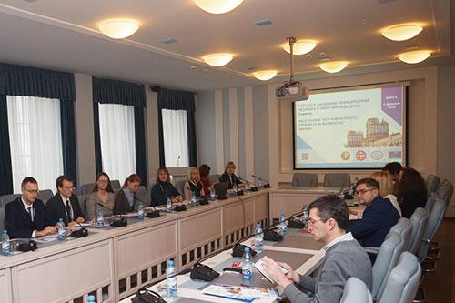
В бизнес-туризме соединена индустрия встреч (MICE туризм) и корпоративная трэвел-индустрия. Аббревиатуру MICE можно расшифровать следующим образом:
- Meetings – М – встреча;
- Incentives – I – инсентив (речь идет о поощрительных поездках для отличившихся специалистов организаций);
- Conferences – С – конференция;
- Exhibitions – Е – выставка.
Самым ярким событием месяца станет 26-я Международная весенняя ярмарка туристских услуг «Отдых-2024». Она пройдет с 18 по 20 апреля в Минске по адресу пр-т Победителей, 111 (МКСК «Минск-Арена», конькобежный стадион).

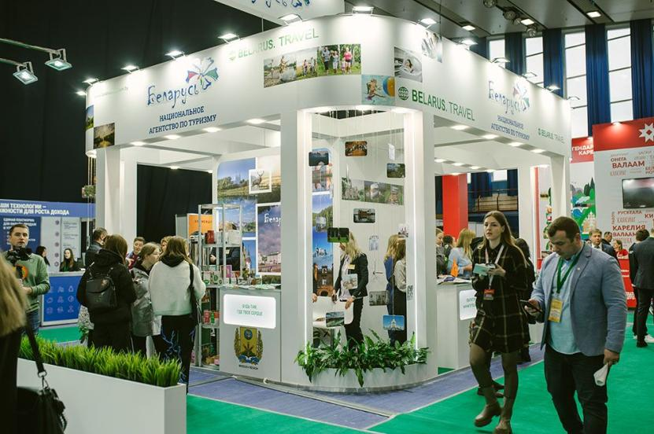
Участники и посетители выставки имеют возможность встретиться с представителями мировых туристических ассоциаций, регуляторами отрасли, найти новых клиентов и партнеров, а также узнать о трендах индустрии на уникальных мероприятиях деловой программы. Это эффективная бизнес-площадка для рекламы туристических маршрутов, новых туров, встреч со старыми партнерами, налаживания новых деловых контактов.
Для организации деловых мероприятий в Беларуси предоставлен широкий выбор отелей («Президент Отель», «Европа», «Пекин», отели групп «Виктория» и «Минотель» и многие другие), в том числе входящих в мировые гостиничные сети («Marriott», «Ренессанс», «Crown Plaza», «Hilton»).

В Круглянском районе провести деловое (корпоративное) мероприятие можно на базе экотуркомплекса «Николаевские пруды». Подробнее ознакомиться с информацией о комплексе можно на сайте: nikolaevprud.by.
Кроме проведения деловых мероприятий в рамках пребывания в Беларуси есть большой выбор развлечений: экскурсии, анимационные программы, квесты, велопрогулки и традиционные гастрономические изыски на агроусадьбах.

